**Конспект непосредственно образовательной деятельности «Волшебное кружево»**

**к проекту «Страна Кружевия»**

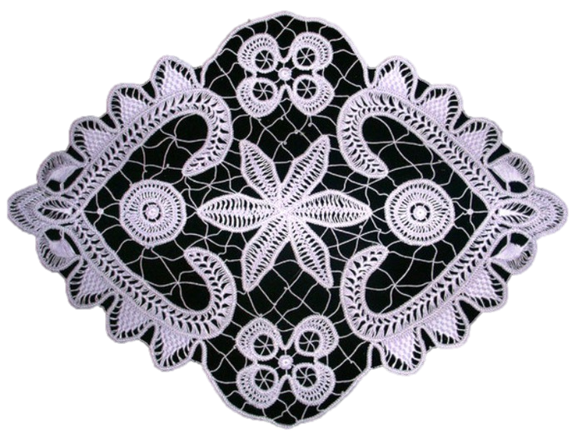

|  |  |
| --- | --- |
|  | Подготовила:  воспитатель I категории  Звягинцева Светлана Викторовна |

Цель: познакомить детей с новым видом народного искусства - кружево.

Задачи:

* Учить рассматривать кружево, видеть красоту узора, сочетание крупных и мелких элементов, чередование одинаковых элементов
* Составлять узор для салфетки разной формы (квадрат, круг, розетка), выделяя середину и кайму широкими линиями, кругами и соединяя их тонкими линиями по-разному, украшать точками, паучками.
* Воспитывать у детей эстетический вкус, понимание красоты народного творчества.

Материал: кружевные изделия, иллюстрации, образцы кружевных салфеток, воротников, салфеток в виде бабочек. Из белого картона вырезаны «салфетки», «воротники», «бабочки», из бархатной бумаги круги, розетки, квадраты, дидактическая игра «Нарисуй узор нитками», нитки ирис для составление узоров на бархатной бумаги (вырезанные разнообразные разноцветные салфетки), карандаш для нанесения эскизов салфеток, гуашь цветная.

Методические приемы:

* Рассмотреть выставку из кружевных салфеток.
* Рассказ воспитателя о кружеве.
* Показать детям иллюстрации различных кружев.
* Отметить с детьми закономерность в изделиях (повтор элементов).
* Показ мультимедийной презентации «Вологодское кружево».

Ход НОД:

Воспитатель обращает внимание детей, на куклу – как красиво и нарядно она сегодня одета. Предлагает подумать, что делает ее наряд особенно нарядным (кружевной воротник и кружевные оборки на платье).

Воспитатель предлагает детям рассмотреть кружево, описать его – какое оно, на что оно похоже?

Кружево – это узор, сплетённый из ниток.

Петелька цепляется за петельку, одна нитка обвивает другую нитку.

И получается такая красота, что дух захватывает, и глаз не отвести.

Говорят, что кружевные узоры похожи на снежинки.

Подумать когда люди надевают одежду, украшенную кружевами (в особо торжественных случаях, на праздник, в театр) Какое настроение создаёт кружево?

Воспитатель обращает внимание детей на то, что кружево - это украшение, вещь в обиходе не обязательная. И всё-таки большинство людей не остаются равнодушными при виде кружева. А в прежние времена не только женщины, но и мужчины не были равнодушны к кружевам.

Затем воспитатель рассказывает об истории кружева, рассказ сопровождается показом мультимедийной презентации.

Воспитатель читает детям стихотворение:

Вологда завьюжена Девицы – красавицы

Белыми снегами, Взяли, поглядели,

Вьюга стелет кружево Как переплетаются

Прямо под ногами, Звонкие метели.

Рассыпают искорки И рисуют девицы

Северные краски Белые картинки,

Снежные присказки, Кружево стелется

Кружевные сказки, Тоньше паутины.

Далее воспитатель рассказывает детям, из чего плетут кружева.

Плетут их из льна. Выращивание льна дело очень непростое. Сеют его в прогретую землю, пропалывают от сорняков, а когда поспевал выдёргивают из земли вместе с корнями. В старину всё это делали вручную. Затем лён высушат и обмолотят от семян, а соломку вывезут в поле, расстелют ровными тонкими рядами, чтобы вылежалась соломка, вымокла под дождями. Потом лён мяли и освобождали от грубых частиц. Затем чесали лён и получали чистое волокно - кудель. Из кудели выпрядали льняные нитки.

Прясть обычно собирались в большую избу много мастериц и чтобы работа не казалась утомительной пели песни, сказывали сказки.

Из льна делали не только кружева, но и холсты для картин. паруса для кораблей.

Кружева имеют свои названия и по этим названиям можно судить, что на них «нарисовано»: «дубовый лист», «роза», «кораблик», «сосновый бор».

Кружево может быть любой формы: овальное, квадратное, круглое.

Далее воспитатель с детьми рассуждают, какими чертами должны обладать мастерицы-кружевницы (терпение, внимательность, воображение).

Воспитатель предлагает детям на бархатной бумаге нитками выложить узор салфетки, подводит детей к пониманию тог, что все элементы кружева соединены между собой, поэтому салфетки не рассыпаются.

Затем дети выбирают бумагу для салфетки или воротника, наносят простым карандашом эскиз будущего изделия, рисуют узор гуашью, стараясь соблюдать следующие правила: схожесть элементов, симметричность узора, сочетание крупных и мелких элементов.

В конце занятия воспитатель вместе с детьми рассматривает получившиеся кружевные салфетки и воротники, подводятся итоги.